11111111杀跌[Table_Title]
权益市场一周回顾及展望
外部扰动持续发酵，市场区间震荡(2020.08.03-2020.08.09)

一、主要事件点评

1.1. 美国非农就业数据好于预期
据美国劳工部数据显示，其7月非农就业增加176万，高于预期的160万，前值为480万。7月失业率为10.2%，预期为10.5%，前值为11.1%，7月U6失业率为16.5%，前值为18%，7月平均每小时工资环比增0.2%，预期降0.5%，前值降1.2%，同比增4.8%，预期增4.1%，前值增5%。
虽然美国国内疫情并未得到有效控制，但是自部分州开启重启计划以来，其就业数据有明显改善。分行业来看，美国7月非农新增就业主要集中在休闲酒店业、政府、零售业、教育和保健服务业等服务性行业，大规模复工的背后潜藏的是疫情再度爆发的威胁。如果下半年美国国内疫情得不到有效控制，就业数据的短期利好难以改变其长期其经济复苏所面临的不确定性和难度。

二、上周市场回顾
大类资产方面，道琼斯工业指数（+3.80%）领涨；而LME铜（-2.74%）、恒生指数（-0.26%）、中债总指数（-0.14%）表现相对弱势；海外主要股票市场普遍上涨，其中欧洲市场：法国CAC40周涨幅+2.21%，英国富时100指数周涨幅+2.28%，德国DAX周涨幅+2.94%。美国股市三大股指表现强势，标普500周内涨幅+2.45%，纳斯达克指数周内涨幅+2.47%，道琼斯工业指数周内涨幅+3.80%。
A股方面，市场行情差异化明显，中证1000指数领涨，创成长指数跌幅领先。上证综指周内上涨1.33%，报3354.04点；深证成指周内上涨0.08%，报13648.50点；创业板指周内下跌1.63%，报2749.95点。两市周内日均成交12914.54亿元，较上周增加2691.36亿元。两市个股周内涨多跌少，2131家上涨，75家平盘，1707家下跌；全市场涨停790家，跌停63家。
图：主要股指周涨跌幅，中证1000指数领涨（单位：%）
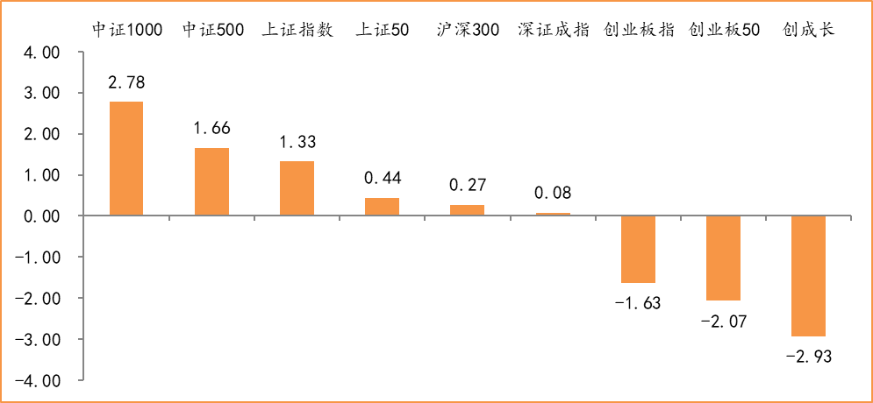
数据来源：wind，富荣基金管理有限公司
行业方面，上周国防军工板块表现突出，周内涨幅达16.60%领跑市场；有色金属和汽车板块也表现相对强势。今年以来消费行业和国防军工表现较好，周期性行业表现较弱，休闲服务（+74.98%）、医药生物（+61.09%）、国防军工（+57.61%）等行业涨幅居前，银行（-11.03%）、采掘（-8.07%）、钢铁（-3.14%）等行业则表现相对弱势。
图：申万一级行业周涨跌幅，国防军工行业领涨（单位：%）
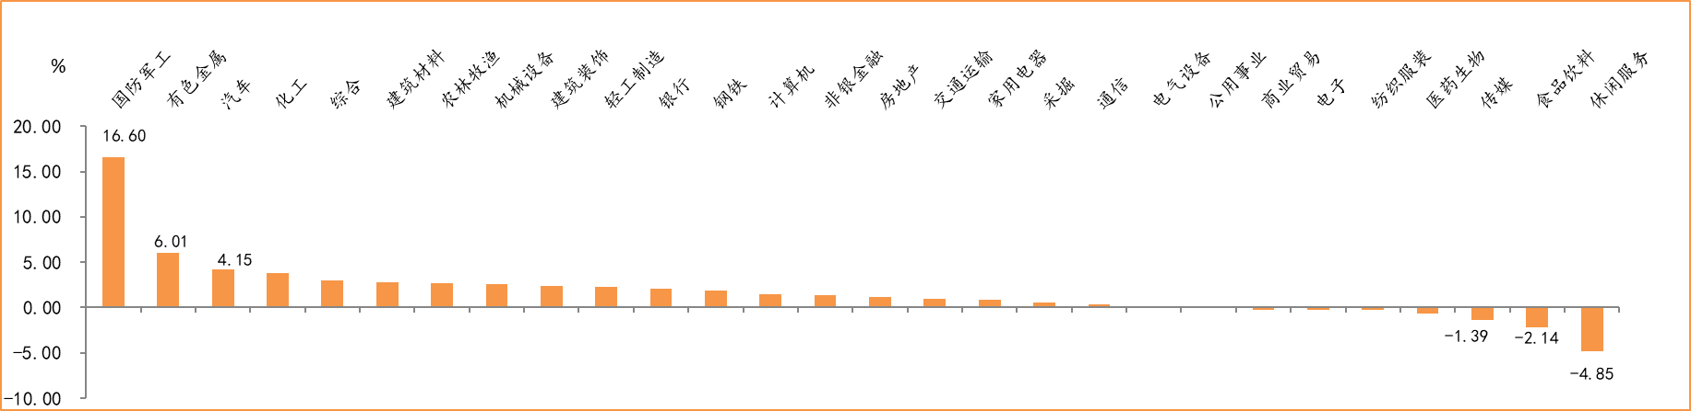
数据来源：wind，富荣基金管理有限公司
资金面看，陆股通上周净流出44.49亿元，连续4周净流出；全周新成立偏股型基金份额共计461.95亿份较前一周小幅减少；8月最新募资合计667.05亿元；下周限售解禁市值约571.76亿元，较上周大幅减少。

三、本周展望

3.1.本周展望：
上周市场整体高位震荡，中美之间博弈继续加剧：美将在45天后禁止任何美国个人或实体与tiktok、微信及其中国母公司进行任何交易，中美关系恶化打压风险偏好加之前提及的中央政治局会议关于货币政策的表述边际收紧，我们判断市场短期较难一蹴而就。中长期维度，中美大国博弈虽短期压制风险偏好尤其在美大选前相关信息将“高频”出现，但也将倒逼国内产业政策的支撑力度如本周国务院发布的对集成电路行业的政策支持等，货币政策强调精准投放但在国际关系紧张、中小企业复苏较慢的背景下整体预计仍处宽松区间。我们维持市场震荡向上的判断，短期有扰动保持定力。重点关注：上市公司半年报业绩。

3.2.行业建议
1、医药、科技、军工
2、内需消费；
3、低估值周期龙头

3.3.风险提示
1、疫情控制不及预期；2、宏观经济超预期下行；3、上市公司业绩大幅下滑；4、政策不及预期。

附：主要数据更新

1. 全球大类资产、主要指数表现
表：大类资产涨跌幅，道琼斯工业指数领涨，LME铜领跌（单位：%）
 | 周涨跌幅(%) | 今年以来涨跌幅(%)
道琼斯工业指数 | 3.80 | -3.87
NYMEX原油 | 3.30 | -31.87
COMEX黄金 | 3.25 | 33.37
日经225 | 2.86 | -5.61
LME铝 | 2.68 | -2.79
纳斯达克指数 | 2.47 | 22.72
英国富时100 | 2.28 | -20.02
螺纹指数 | 1.64 | 5.87
万得全A | 1.13 | 22.28
美元指数 | -0.08 | -3.15
中债总指数 | -0.14 | 1.74
恒生指数 | -0.26 | -12.98
LME铜 | -2.74 | 1.02
数据来源：wind，富荣基金管理有限公司

图：全球主要股指周涨跌幅，海外股指韩国综合指数领涨（单位：%）
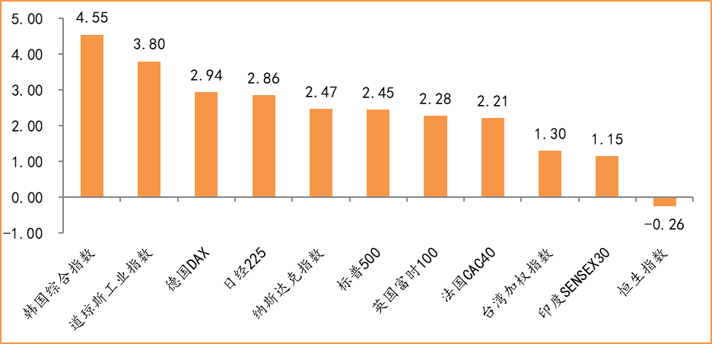
数据来源：wind，富荣基金管理有限公司

2.估值指标
图：主要股指市盈率PE（TTM），小幅下跌
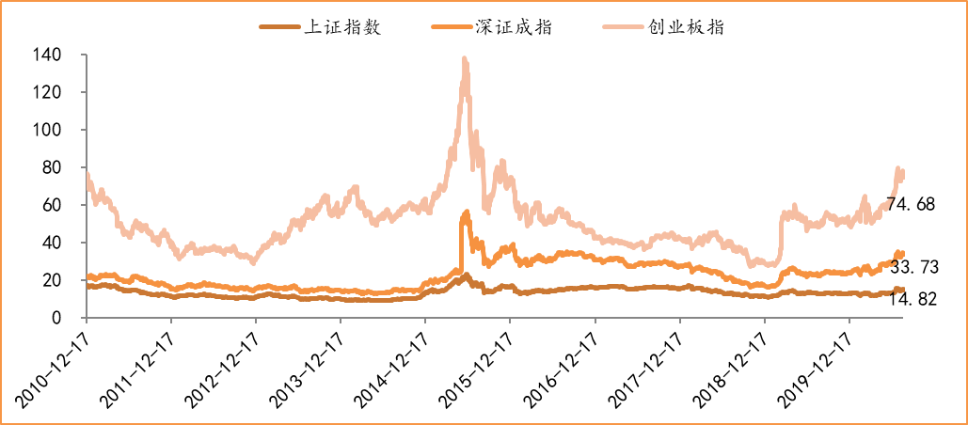
数据来源：wind，富荣基金管理有限公司

3.资金面
图：陆股通上周净流出44.49亿元
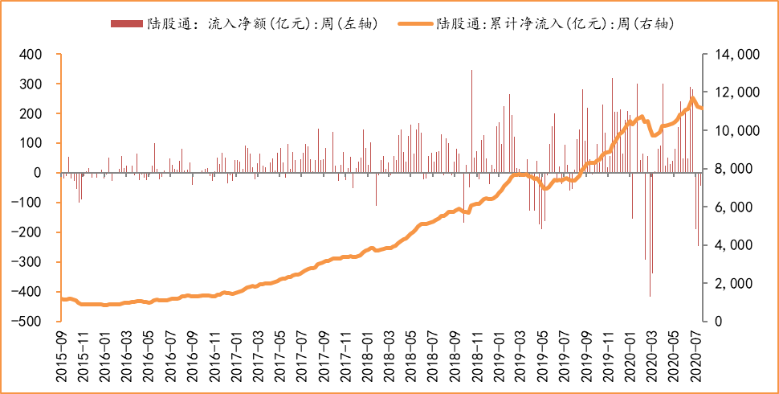
数据来源：wind，富荣基金管理有限公司

图：最新两融余额14635.11亿元，较上周小幅增加
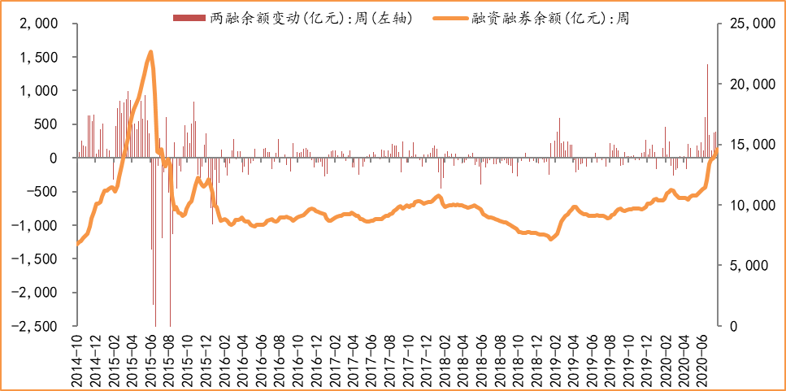
数据来源：wind，富荣基金管理有限公司

图：下周限售解禁市值约571.76亿元，较上周大幅减少
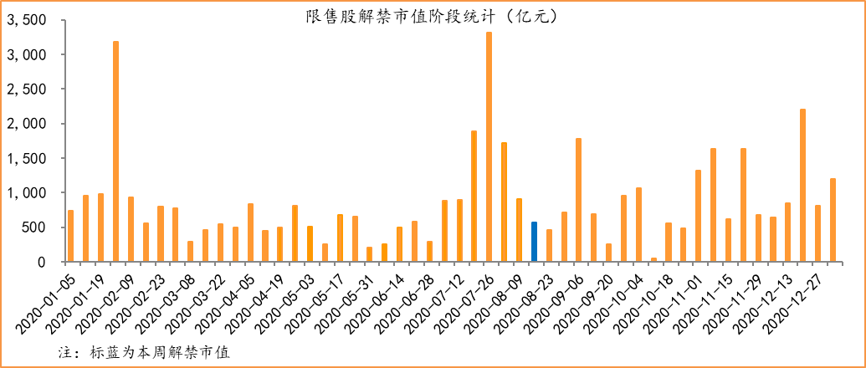
数据来源：wind，富荣基金管理有限公司

图： 8月最新募资合计667.05亿元
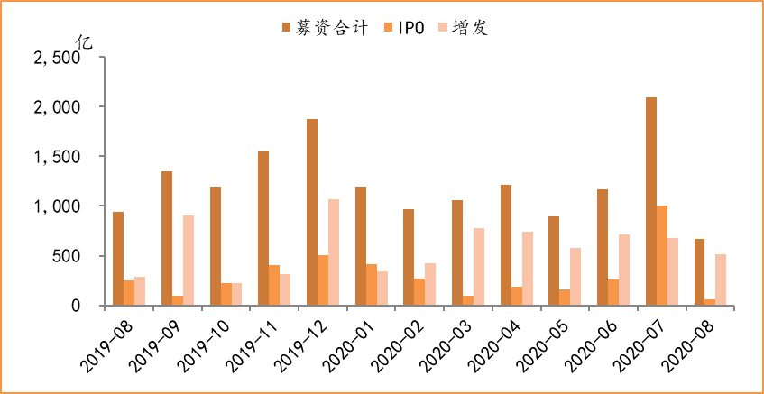
数据来源：wind，富荣基金管理有限公司

图：上周新成立偏股型基金份额共计473.34亿份，较前一周小幅减少
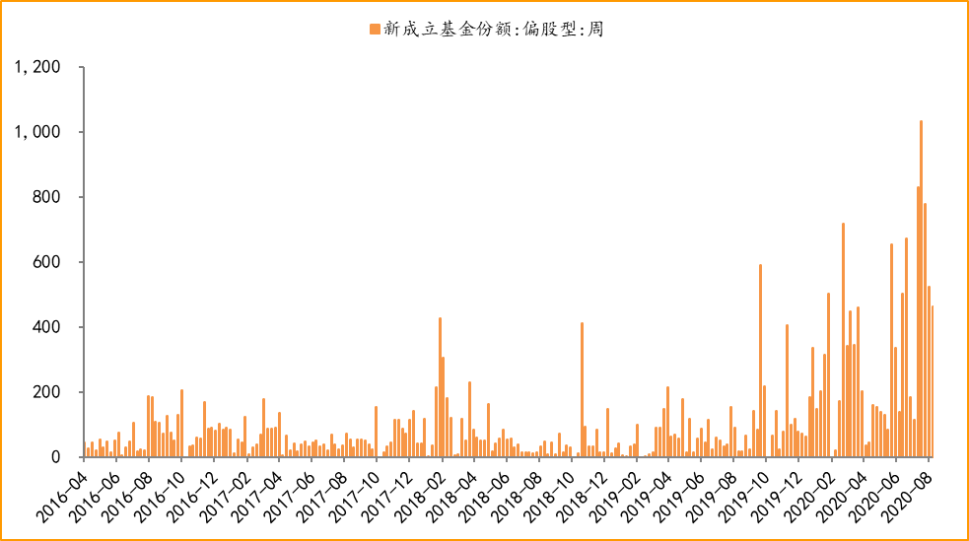
数据来源：wind，富荣基金管理有限公司

4.基本面
图：6月CPI同比增长2.50%，增幅略微提升
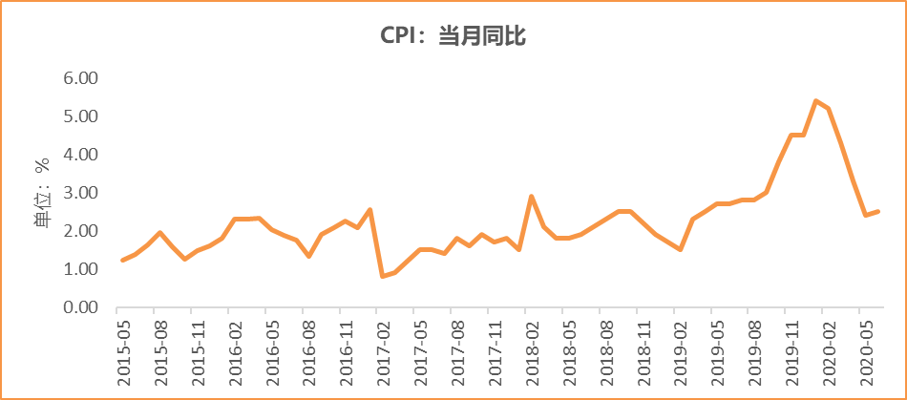
数据来源：wind，富荣基金管理有限公司

图：6月PPI同比下降3.00% ，降幅收窄
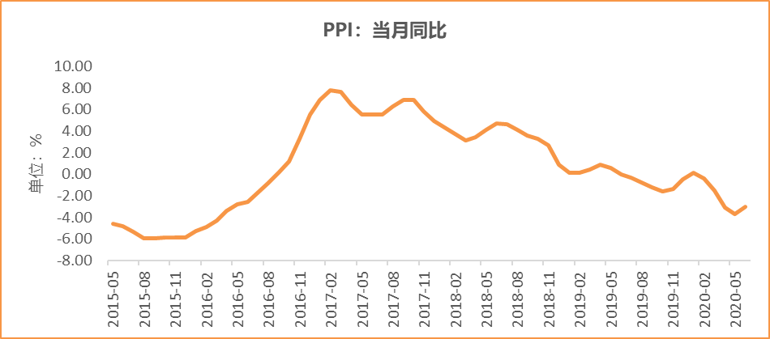
数据来源：wind，富荣基金管理有限公司

图：7月官方制造业PMI为51.10%，连续5个月位于荣枯线上方
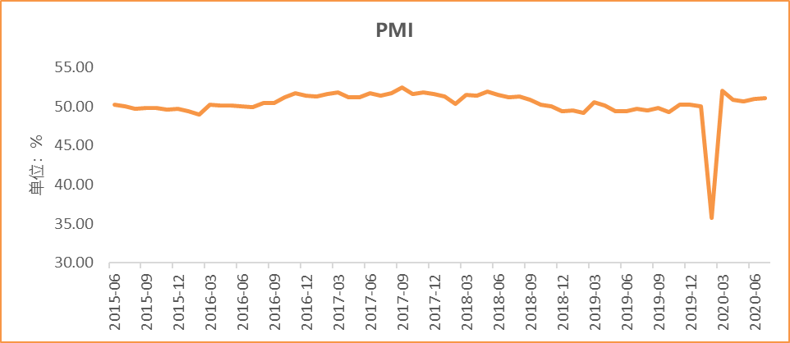
数据来源：wind，富荣基金管理有限公司

图：6月社会融资规模3.43万亿，小幅提升
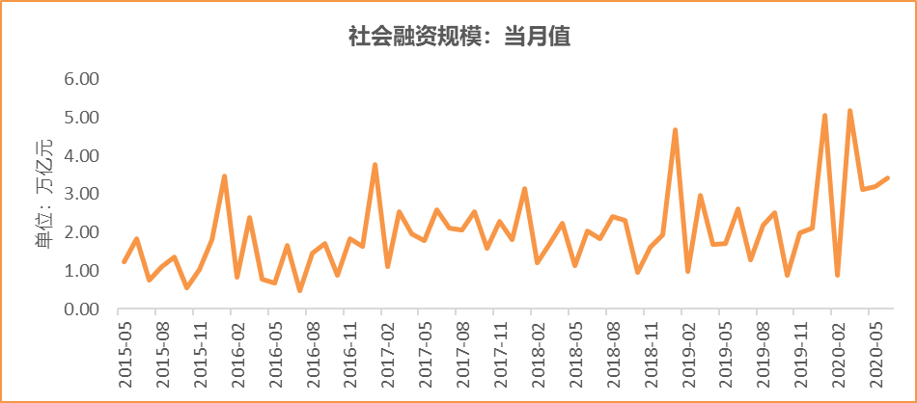
数据来源：wind，富荣基金管理有限公司

图：6月工业增加值累计同比下降1.30% ，继续恢复
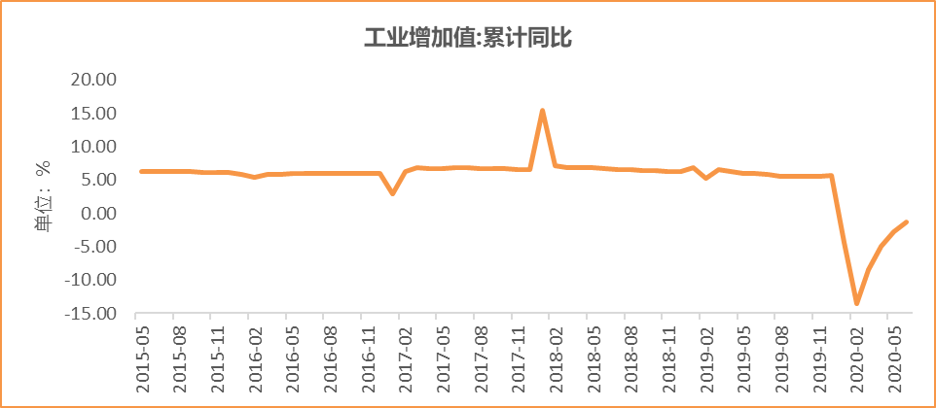
数据来源：wind，富荣基金管理有限公司

图：6月固定资产投资完成额累计同比下降3.10% ，降幅继续收窄
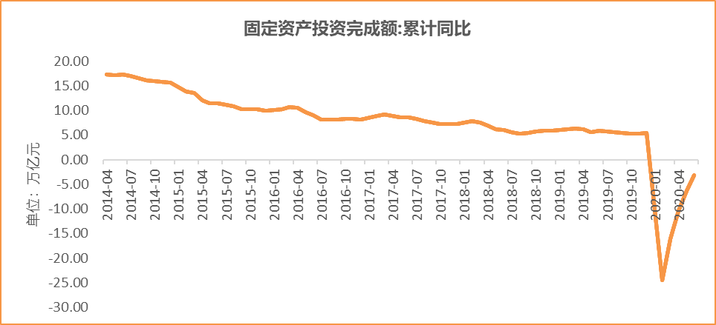
数据来源：wind，富荣基金管理有限公司

图：6月社会消费品零售总额同比下降1.80% ，降幅继续收窄
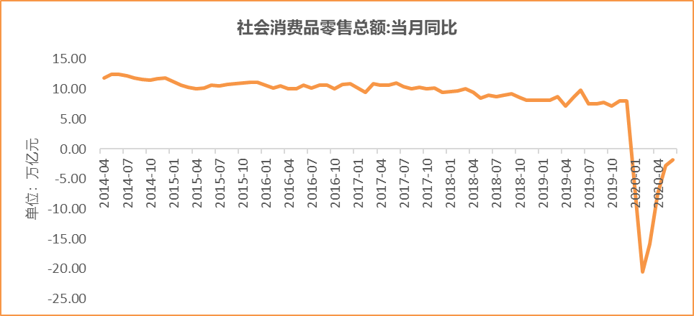
数据来源：wind，富荣基金管理有限公司

风险提示：1、本报告中的信息均来源于我们认为可靠的已公开资料和合作客户的研究成果，但本公司及研究人员对这些信息的准确性和完整性不作任何保证，也不保证本报告所包含的信息或建议在本报告发出后不会发生任何变更，且本报告仅反映发布时的资料、观点和预测，可能在随后会作出调整。2、本报告中的资料、观点和预测等仅供参考，在任何时候均不构成对任何人的个人推荐。市场有风险，投资需谨慎。

